:

**Ödev Açıklama #1**: Analog giriş ve çıkış özeliklerini paragraf ve bir örnek üzerinde anlatınız.

(Gereken açıklamalar paragraf şeklinde burada anlatılmalı)

**PIC16F84A kullanarak LCD’de iki sayının bölümünü gösteriniz.**

1. **Kullanılan Malzemeler**

* POT-HG 10k
* PIC16F84A
* LM016L

1. **Proteus çizimi**

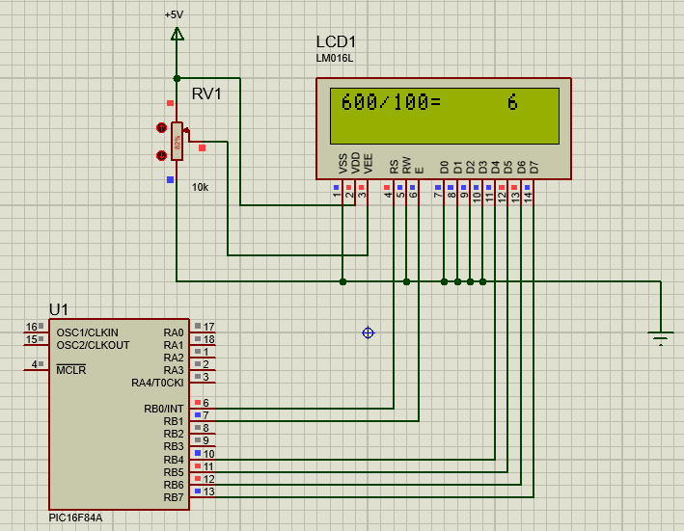

1. **MikroC kodu // Açıklama satırları olmalı**

//LCD ekran ile Mikroişlemcinin port bağlantıları

sbit LCD_RS at RB0_bit; //LCD Register Select B0 portuna

sbit LCD_EN at RB1_bit; //LCD Enable B1 portuna

sbit LCD_D7 at RB7_bit; // LCD veri ucu 7 B7 portuna

sbit LCD_D6 at RB6_bit; // LCD veri ucu 6 B6 portuna

sbit LCD_D5 at RB5_bit; // LCD veri ucu 5 B5 portuna

sbit LCD_D4 at RB4_bit; // LCD veri ucu 4 B4 portuna

//LCD Ekran pinlerinin portlara yönlendirilmesi işlemi

sbit LCD_RS_Direction at TRISB0_bit;

sbit LCD_EN_Direction at TRISB1_bit;

sbit LCD_D7_Direction at TRISB7_bit;

sbit LCD_D6_Direction at TRISB6_bit;

sbit LCD_D5_Direction at TRISB5_bit;

sbit LCD_D4_Direction at TRISB4_bit;

char txtsonuc[9]; //LCD Ekranına göstermek için string oluşturuluyor.

int sayi1 = 600, sayi2 = 100, sonuc; // Değerler tanımlanıyor.

void main() {

sonuc=sayi1/sayi2; //Bölme işlemi yapılıyor.

IntToStr(sonuc,txtsonuc); // İşlem sonucunu LCD de basmak için string olan txtsonuc ifadesine atadık.

Lcd_Init(); // Lcd yi başlatıyoruz

Lcd_Cmd(_LCD_CLEAR); // Ekranı temizliyoruz

Lcd_Cmd(_LCD_CURSOR_OFF); // İmleci kapattık.

Lcd_Out(1,1,"600/100= "); // 1.satır 1.sütundan "Bölme sonucu" yazısını yazdırıyoruz.

Lcd_Out(1,9,txtsonuc); // 1.satır 9.sütundan bölme işlemi sonucunu yazdırıyoruz.

}